Historia dla dzieci
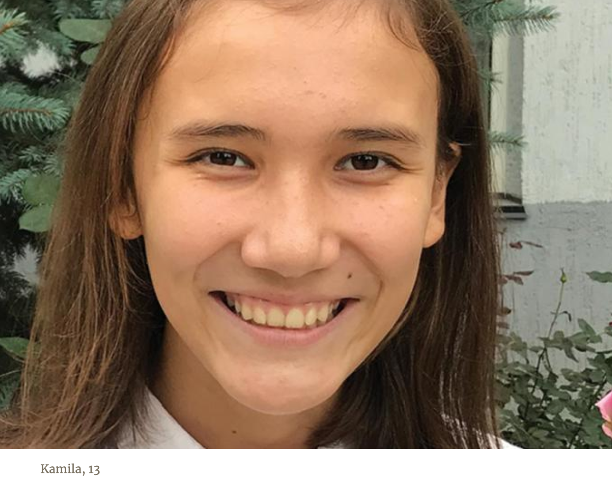

NIE MA NAUKI W SZABAT

Kamila miała duży problem, kiedy rozpoczęła ósmą klasę w Biszkeku, stolicy Kirgistanu. Do tej pory zajęcia odbywały się tylko od poniedziałku do piątku. Ale szkoła publiczna wymagała, by wszyscy ósmoklasiści uczyli się sześć dni w tygodniu - od poniedziałku do soboty.
Kamila i jej mama udały się do pastora, aby prosić o pomoc. Mama Kamili była niesłysząca i niema, z pomocą swoich rąk wyjaśniła sytuację za pomocą języka migowego, a jej córka tłumaczyła to pastorowi.
Pastor powiedział: "Pomódlmy się w tej sprawie".
Napisał list do szkoły Kamili z prośbą o zwolnienie jej z lekcji w soboty.
Kamila i mama zaniosły list do wychowawczyni ósmej klasy. Ale nauczycielka powiedziała, że niestety, nie może wydać takiej zgody.
"Musimy zapytać dyrektorki" - powiedziała.
Kamila, mama i nauczycielka poszły do gabinetu dyrektorki. Kamila zwróciła się do niej: "Przepraszam, moja mama chce z panią porozmawiać".
Mama wręczyła dyrektorce list od pastora. "Co to jest?" - zapytała nie patrząc na list.
Mama gestykulowała w języku migowym. Kamila tłumaczyła słowa mamy.
"W tym liście jest napisane, że uczęszczamy do kościoła w soboty" - powiedziała Kamila. "Jesteśmy Adwentystami Dnia Siódmego i w soboty nie pracujemy ani się nie uczymy. Czy może pani zwolnić Kamilę z zajęć w sobotę?".
Dyrektorka nigdy nie słyszała o adwentystach. "Inni chrześcijanie chodzą do kościoła w niedzielę i pani córka też może chodzić do kościoła w niedzielę" - powiedziała. " I wtedy może się uczyć w sobotę".
Mama wyjaśniła, że adwentyści nie są jak inni chrześcijanie i nie pracują ani nie uczą się w sobotę.
Dyrektorka potrząsnęła głową. "Nie obchodzi mnie to", powiedziała. "Nie jesteśmy krajem chrześcijańskim. Wielu naszych uczniów chodzi do szkoły w piątek, kiedy zgodnie ze swoimi przekonaniami powinni odpoczywać. Nie możemy tego zapewnić".
W następny Szabat Kamila nie poszła do szkoły. Zamiast tego udała się z mamą na nabożeństwo. W kościele mama spotkała dyrektora ze szkoły z internatem, prowadzonej przez Adwentystów w Tokmok, miejscowości oddalonej o około dwie godziny jazdy samochodem.
Po nabożeństwie mama opowiedziała dyrektorowi sytuację córki w szkole publicznej i zapytała, czy Kamila mogłaby zostać uczennicą szkoły adwentystycznej.
"Pomódlmy się o to" - powiedział dyrektor.
Dyrektor pomodlił się za Kamilę. Poprosił Boga, by znalazł kogoś, kto pomógłby opłacić naukę Kamili w szkole. Jej mama nie zarabiała wystarczająco dużo pieniędzy, aby móc opłacić czesne.
"W następny Szabat powiem ci, czy kogoś znalazłem" - powiedział dyrektor.
Przez cały tydzień Kamila modliła się o to, by Bóg znalazł kogoś, kto udzieliłby jej pomoc finansową.
"Drogi Boże, pobłogosław mi, bym znalazła kogoś, kto pomoże mi zapłacić za szkołę i pobłogosław tą osobę za jej pomoc" - modliła się.
W następny Szabat dyrektor przywitał Kamilę przed kościołem. Na jego twarzy pojawił się wielki uśmiech. "Bóg Ci błogosławi!" - powiedział. "Znaleźliśmy kogoś".
"Bardzo dziękuję!" Kamila piszczała z radości.
Następnego dnia, Kamila wprowadziła się do akademika w szkole adwentystycznej. Oprócz nauki, pracuje również na terenie szkoły, myjąc szkolne podłogi, aby pomóc w opłaceniu czesnego.
"Jestem bardzo wdzięczna Bogu" - powiedziała. "Teraz mogę spokojnie święcić Szabat".

